# Mobile E-learning app系统开发

学院：软件学院

学号：17301175

姓名：张可弛

# 1 概述

## 1.1 开发背景

## 设计一款移动端的学习应用来方便所有学生使用

## 1.2 开发目标

查看电子学习平台提供的课程列表；导航到详细的课程介绍，如课程信息、教学大纲、用户界面导航等。注册和日历等。登录电子学习平台。浏览和搜索可以是多媒体的学习材料。

## 1.3 参考资料

Applicability of Use-Case Modeling for Virtual Learning Environments

## 1.4 设计原则

# 支持数据库应用及一定的拓展性

# 2 需求分析

## 2.1 需求陈述

## 作为一款移动端的学习方面的app，该应用能够极大的方便学生对课程及老师情况的查询，并提供注册登录等功能，极大的方便收集师生及课程信息，让所有使用该应用的用户更便捷的查询，搜集以及熟悉。

## 2.2 操作用例

## 2.3 功能分析划分

# 3 总体设计

## 3.1 系统建模

**3.2界面设计**

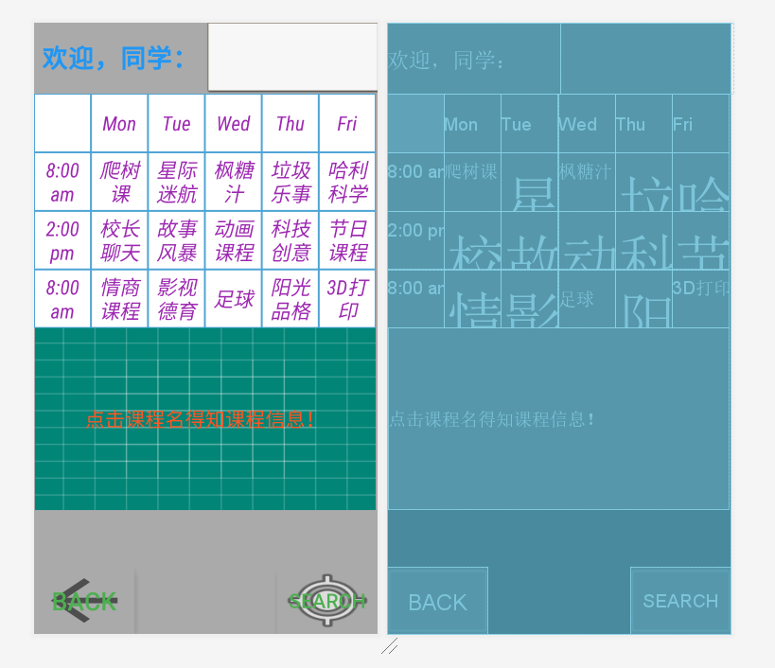

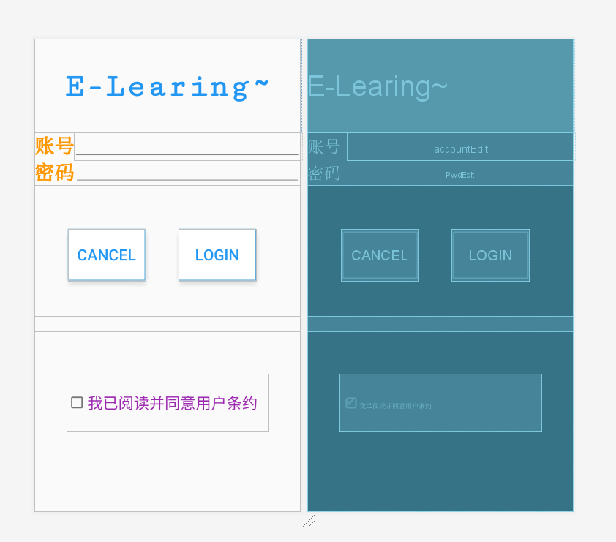

**3.2.1**

# 4 详细设计

## 4.1 程序流程图

【具体来说就是把经过总体设计得到的各个模块详细的加以描述。】

## 4.2 伪代码编写

【使用中文或者英文进行伪代码编写，以后这些伪代码将会成为代码的注释】

# 5 实现

## 5.1 编码

### 5.1.1 代码约定

### 5.1.2 代码编写原则

## 5.2 测试要点

### 5.2.1 登录测试要点

【描述该如何测试，数据的输入，类型】

### 5.2.2 主界面测试要点

### ……

## 5.3 测试结果和总结

# 6 维护

## 6.1 维护方法

## 6.2 维护文档

## 6.3 功能拓展方法